清镇兴邦村镇银行系统升级暂停服务公告

尊敬的客户：

感谢您对清镇兴邦村镇银行长期以来的信任和支持，为了向您提供更加方便、快捷、优质的金融服务，经监管部门同意，我行将于2025年6月27日23：00至2025年6月28日07：00 期间对核心、信贷、柜面业务系统进行切换演练。

在此期间，将暂停柜面和自助渠道（网上银行、手机银行、微信银行、ATM自助银行）所有业务和服务，计划于2025年6月28日07：00 恢复正常营业。

由此给您带来的不便，我行深表歉意，敬请谅解。请广大客户根据自身的需要，提前做好资金安排。暂停服务期间如需咨询或帮助，请拨打我行统一客户服务电话咨询4000851608或联系网点负责人。

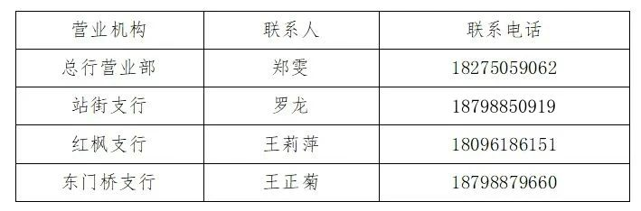

特此公告。

清镇兴邦村镇银行有限责任公司

2025年6月24日